ФИО
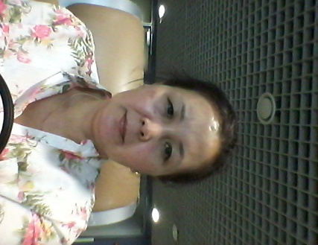 |  |  |  |  | - Дата рождения : 01.01.1972г.  2. В 1994 году окончила Кыргызский Государственный  Медицинский Институт (КГМИ - КГМА), Фармацевтический факультет, специальность фармация.  3. Сфера профессиональной деятельности: Провизор.
Персональная информация
Фамилия |  |  |  | Бектемирова
Имя |  |  |  | Жаныгул
Отчество |  |  |  | Жолдошовна
Дата рождения |  |  |  | 01.01.1972.
Контактная информация: |  |  | Рабочий телефон
 |  |  | Домашний телефон
 |  |  | Мобильный телефон |  |  |  |  |  | +996776263840
 |  |  | Факс
 |  |  | E-mail |  |  |  |  |  | bektemirova7172@mail.ru
ОБРАЗОВАНИЕ:
Дата начала / окончания | Вуз |  |  |  |  |  | Факультет |  |  |  |  | Специальность
1989-1994 | КГМИ (Кыргызский Государственный Медицинский Институт  (КГМА) |  |  |  |  |  | Фармацевтический факультет |  |  |  |  | Специальность - Фармация  Квалификация -  Провизор
Ключевые квалификации/ ОПЫТ в области аккредитации и гарантии качества (тренинг, семинары, конференции и т.п.).
Дата | Название
2023г. | Повышение квалификации. «Агартуу Академиясы коомдук фонду». УМК
2022 г. | Повышение квалификации в направлении педагогической психологии.  г.Ош ОшГУ
2017 -2022 гг. | «Фармацевтическая деятельность в современных условиях» ДЛО и МТ “Фармацевтическая Ассоциация Кыргызской Республики”
2012 - 2017гг. | «Фармацевтическая деятельность в современных условиях». ДЛО и МТ “Фармацевтическая Ассоциация Кыргызской Республики”
2011г. | «Передовые инициативы по профилактике передозировок через аптеки». “Распространение Налоксона через Дружественные аптеки”. г.Бишкек в рамках проекта USAID
2006 - 2011 гг. | Фармацевтическая технология.  г. Москва, Российский Университет Дружбы народов
Опыт работы
Дата вступления и увольнения |  |  |  |  |  | Название учреждения, организации, предприятия |  |  |  | Занимаемая должность
с 01.09.2022г. |  |  |  |  |  | ОшГУ, Медицинский факультет, Кафедра “Фармацевтической химии и технологии лекарственных средств”. г.Ош |  |  |  | Преподаватель
с 2021 - 2022 гг. |  |  |  |  |  | ОшГУ, Медицинский факультет, Кафедра “Фармацевтической химии и технологии лекарственных средств”. г.Ош |  |  |  | Методист
2013 - 2021 гг. |  |  |  |  |  | ЧП Бектемирова, г.Баткен |  |  |  | Заведующий аптекой
2008 - 2011 гг. |  |  |  |  |  | ОсОО НЕМАН г.Ош |  |  |  | Заведующий аптекой
2007 - 2008 гг |  |  |  |  |  | СПА - МЕДИКАЛ г.Москва |  |  |  | Провизор фармацевт
2001 - 2007 гг. |  |  |  |  |  | Перинатальный Центр г.Ош |  |  |  | Заведующий аптекой
1998 – 1999 гг. |  |  |  |  |  | «Фармацевты без границ» |  |  |  | Фармацевт по отпуску инфузионных растворов
1998 – 1998 гг |  |  |  |  |  | Совместное Кыргызско-Беларусское ОсОО «Неман» |  |  |  | менеджер в региональное представительство по Ошской области
1996-1998 гг. |  |  |  |  |  | Ошский Городской Роддом № 1, г. Ош |  |  |  | Заведующий аптекой
1994-1996 гг. |  |  |  |  |  | Аптека№311 г.Ош. |  |  |  | Провизор - аналитик
Знание языков: указать компетенции по шкале от 1 до 5 (1 – отличное знание, 5 –знание базовых основ)
Language (Язык) |  | Reading  (Чтение) |  |  |  |  |  | Speaking (Разговорный) |  |  | Writing(Письмо)
Кыргызский |  | 1 |  |  |  |  |  | 1 |  |  | 1
Русский |  | 1 |  |  |  |  |  | 1 |  |  | 1
Английский |  | 5 |  |  |  |  |  | 5 |  |  | 5

